ГУАП

КАФЕДРА 44

ОТЧЕТ   
ЗАЩИЩЕН С ОЦЕНКОЙ

ПРЕПОДАВАТЕЛЬ

|  |  |  |  |  |
| --- | --- | --- | --- | --- |
| профессор, д-р техн. наук |  |  |  | А.В. Гордеев |
| должность, уч. степень, звание |  | подпись, дата |  | инициалы, фамилия |

|  |
| --- |
| ОТЧЕТ О ЛАБОРАТОРНОЙ РАБОТЕ |
| РАЗРЕШЕНИЯ NTFS |
| по курсу: КОРПОРАТИВНЫЕ СЕТИ СО СЛУЖБОЙ КАТАЛОГА |
|  |
|  |

РАБОТУ ВЫПОЛНИЛ

|  |  |  |  |  |  |
| --- | --- | --- | --- | --- | --- |
| СТУДЕНТ ГР. № | 4941 |  |  |  | Н.С. Горбунов |
|  |  |  | подпись, дата |  | инициалы, фамилия |

Санкт-Петербург 2022

Цель работы: изучить теорию и практику назначения разрешений безопасности в файловой системе NTFS, научится их устанавливать и контролировать их работу.

**Ход работы**

На запущенной виртуальной машине Windows Server 2003 создаю учетную запись на мое имя Nikita, далее создаю папку с названием Gorbunov.

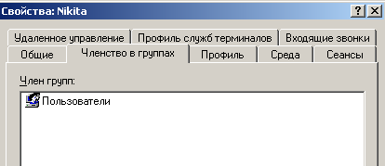

Рисунок 1. Новый пользователь

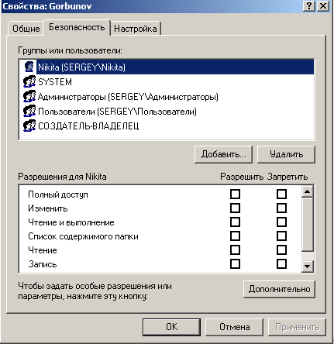

Рисунок 2. Разрешения безопасности папки Gorbunov

Внутри нее создаю новую папку с именем Sergey, а затем произвожу удаление все записи безопасности для этой папки Sergey. Проверяю доступ к этой папке от моей учетной записи.

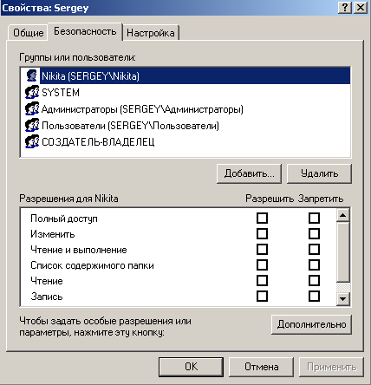

Рисунок 3. Унаследованные разрешения

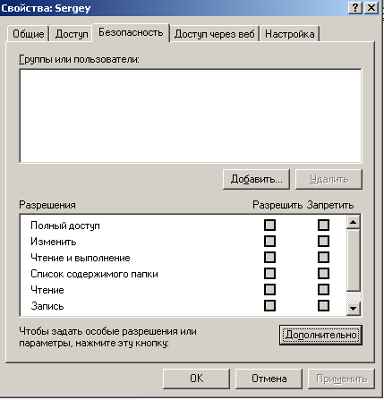

Рисунок 4. Удалены все записи

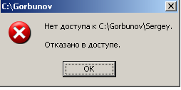

Рисунок 5. Проверка доступа

Далее для «Все» назначаю Полный доступ к этой папке. Создал файл со своим именем Алексей для текстового файла «Name».

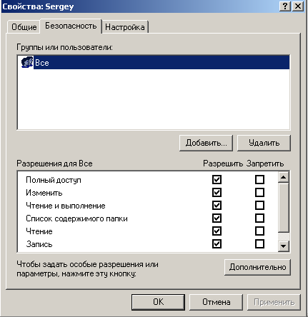

Рисунок 6. Полный доступ для всех

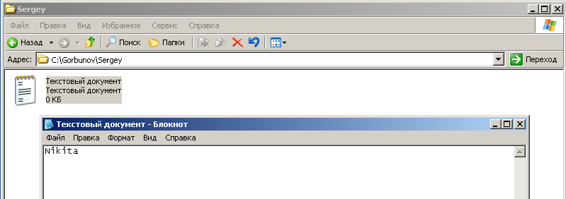

Рисунок 7. Редактирование

Создаю новую учетную с именем Nadezda, захожу в систему под этой учетной записью, и назначаю этого пользователя владельцем файла, и запрещаю для пользователя Nikita запрещаю доступ к этому файлу.

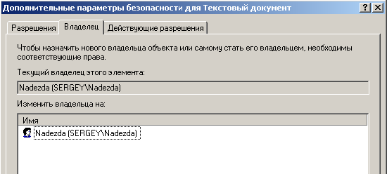

Рисунок 8. Назначение владельца

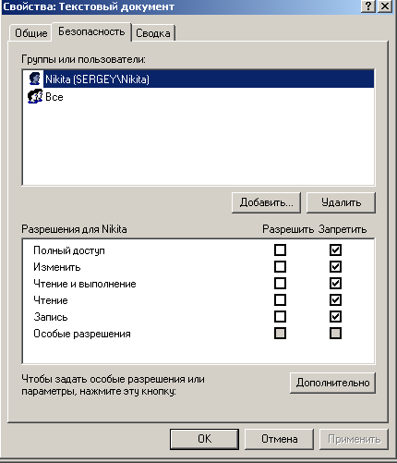

Рисунок 9. Запрет пользователю

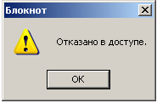

Рисунок 10. Пользователю Nikita отказано

Далее под учетной записью Nadezda регистрируюсь в системе, и создаю две папки, одна 4COPY, где будет храниться копия папки Sergey, и папка 4MOVE, куда будет перенесена папка Sergey. Как можно заметить из скриншотов ниже, создавая копию папки мы становимся ее владельцем, а при переносе все права на доступ остаются прежними. При том при копировании наследуются все права из родительского каталога.

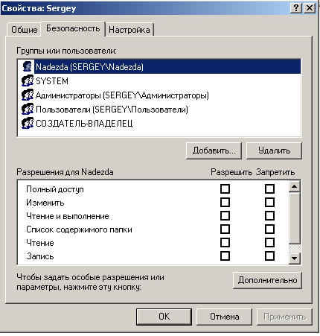

Рисунок 11. Скопированная папка

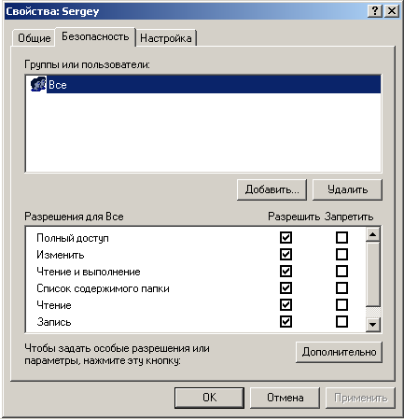

Рисунок 12. Перемещенная папка

Для данной части работы я создаю 2 учетные записи для студентов (Gorbunov и Ostashov) и помещаю их в группу Students, а также группу Teachers с 2 пользователями (Semenov и Aksenov).

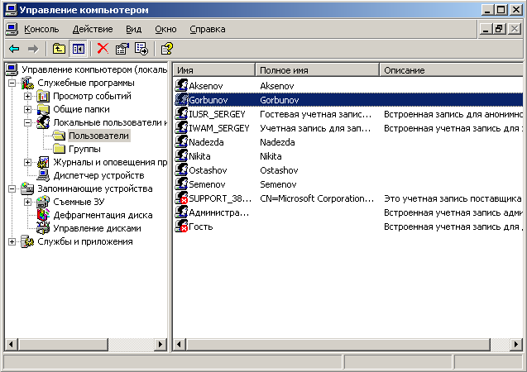

Рисунок 13. Новые пользователи

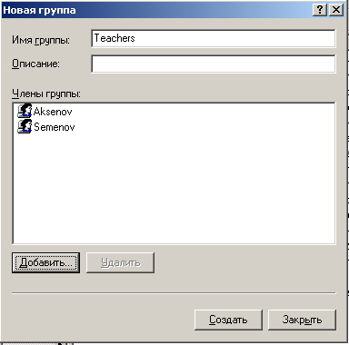

Рисунок 14. Группа преподавателей

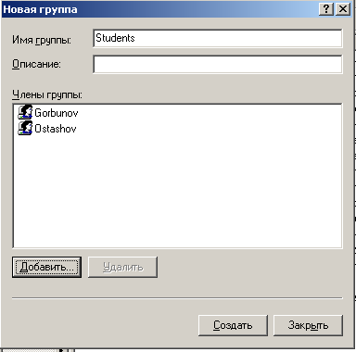

Рисунок 15. Группа студентов

Далее создаю 4 каталога, с именами «Учебные материалы», «Программное обеспечение», «Контрольные работы» и «Журналы успеваемости». Для начала настроим каталог «Учебные материалы». Все кроме наших групп Students и Teachers, смогут только просматривать содержимое папки. В то время как Students могут «читать» файлы и папки. А Teachers смогут их редактировать, под этим я под этим я понимаю изменение файлов, но не их удаление. Выданные разрешения представлены на скриншотах ниже.

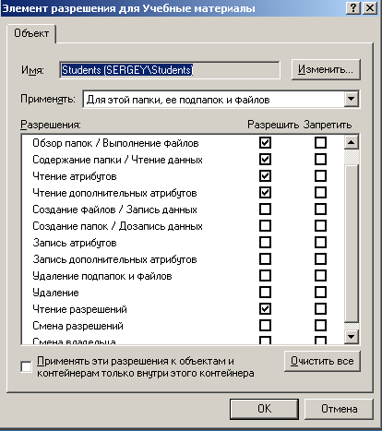

Рисунок 16. Разрешения для студентов

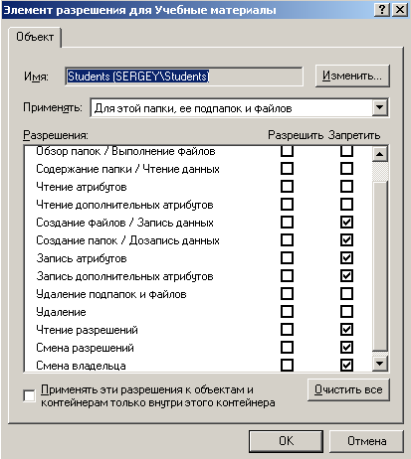

Рисунок 17. Запреты для студентов

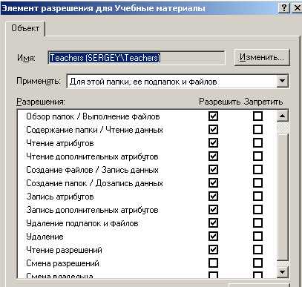

Рисунок 18. Разрешения для преподавателей

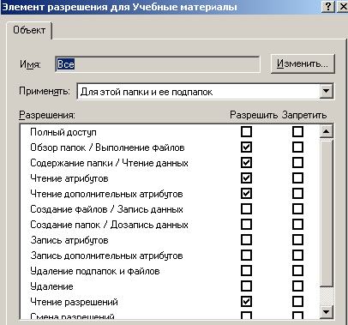

Рисунок 19. Разрешения для всех

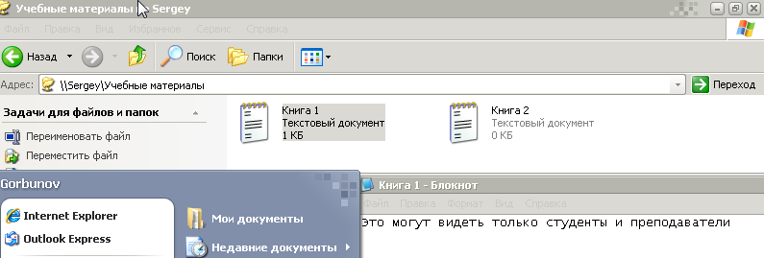

Рисунок 20. Тестирование Учебные материалы со стороны студента

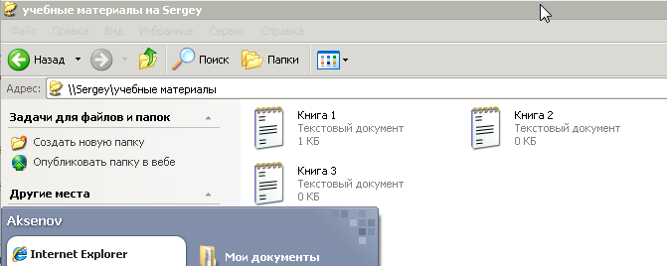

Рисунок 21. Тестирование Учебные материалы со стороны преподавателя

Далее делаем «Программное обеспечение».

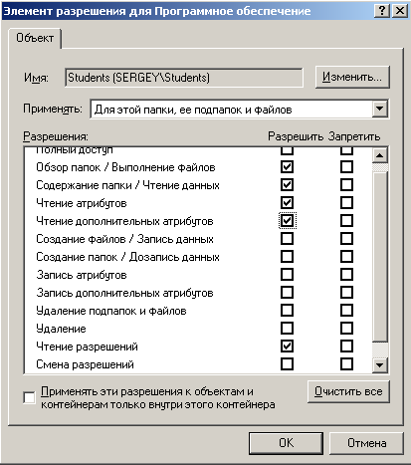

Рисунок 22. Разрешения для студентов

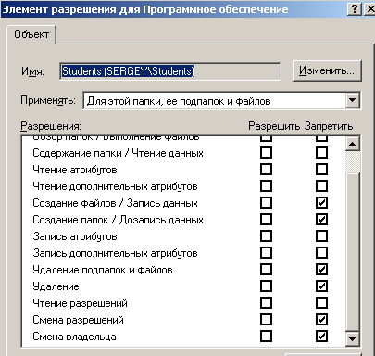

Рисунок 23. Запреты для студентов

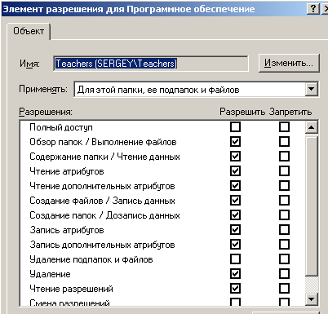

Рисунок 24. Разрешения для преподавателей

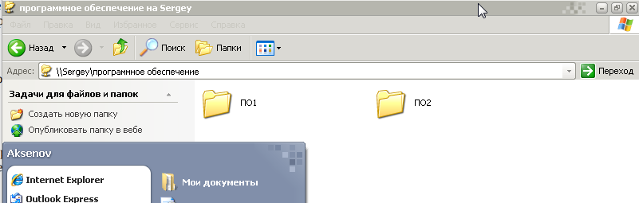

Рисунок 25. Тестирование «Программное обеспечение» со стороны преподавателя

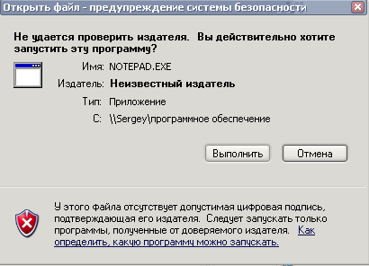

Рисунок 26. Тестирование «Программное обеспечение» со стороны студента

Далее изменяем разрешения для «Контрольные работы». В данном случае каждый студент может только создавать папку на свое ФИО, но как только он ее создает он становится владельцем, и может изменять разрешения для доступа как ему надо, чтобы исключить других студентов. Преподаватели могут только читать файлы.

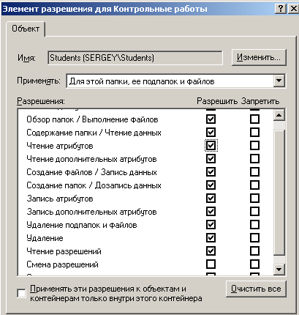

Рисунок 27. Разрешения для студентов

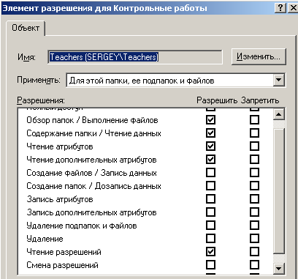

Рисунок 28. Разрешения для преподавателей

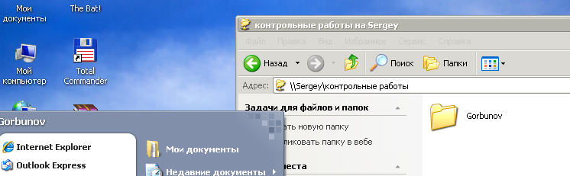

Рисунок 29. Тестирование «Контрольные работы» со стороны студента

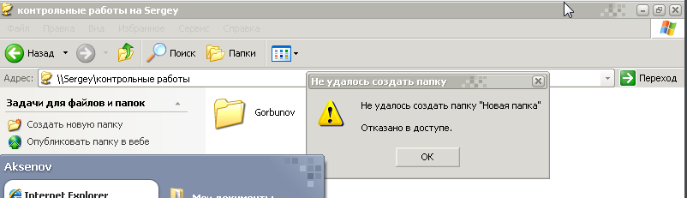

Рисунок 30. Тестирование «Контрольные работы» со стороны преподавателя

Далее идут «Журналы успеваемости». Тут аналогичная ситуация, только уже с преподавателями, они могут редактировать только свои журналы, но при этом студенты могут их читать, а «Все» просматривать содержимое папок.

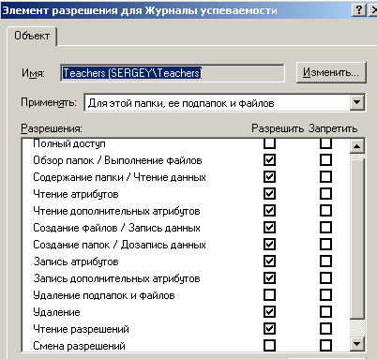

Рисунок 31. Разрешения для преподавателей

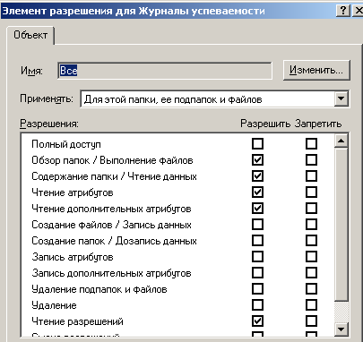

Рисунок 32. Разрешения для всех

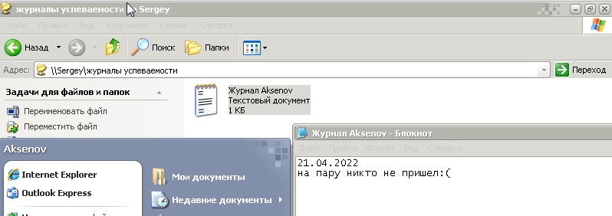

Рисунок 33. Тестирование «Журналы успеваемости» со стороны преподавателя

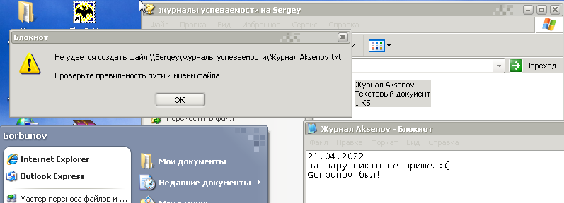

Рисунок 34. Тестирование «Журналы успеваемости» со стороны студента

**Вывод:** изучил теорию и практику назначения разрешений безопасности в файловой системе NTFS, научился их устанавливать и контролировать их работу.